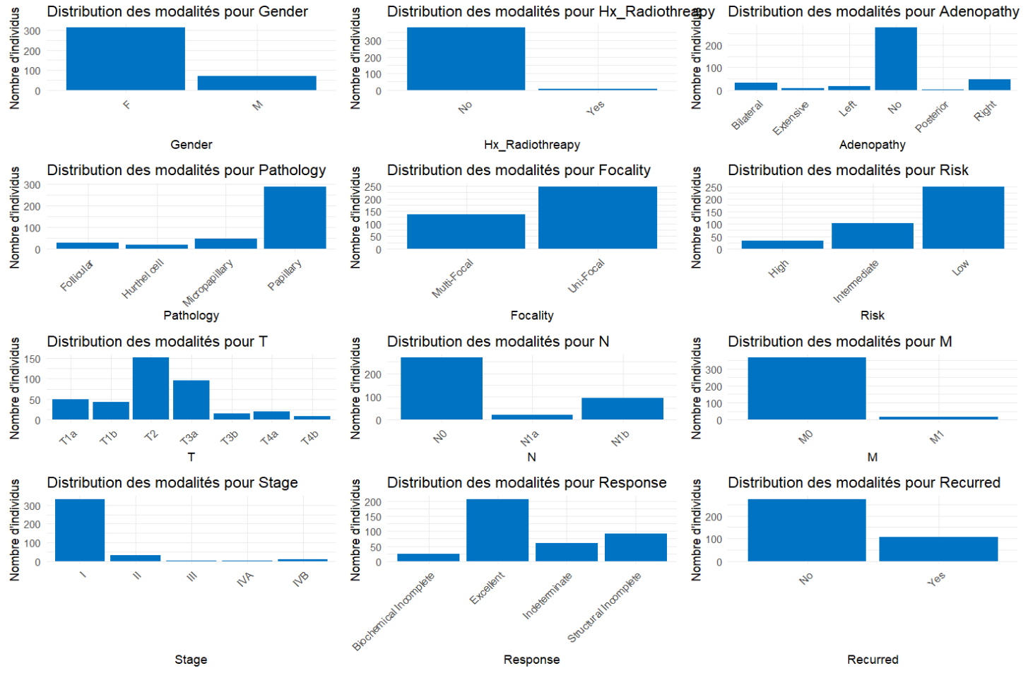
Figure X : diagrammes en barre des distributions des modalités de nos variables

Bien que notre nombre d’individus soit d’une taille respectable compte tenu des analyses qui vont être réalisé dessus, il demeure certains déséquilibres dans la répartition des modalités de nos données.

Les modalités présentes en majorité sont celles indiquant que les patients n’ont pas subi de radiographie Hx, n’ont pas d’adénopathie, ont un cancer à un niveau de développement intermédiaire, n’ont pas de métastase ou de tumeur qui aurait atteint au moins un ganglion, ont un cancer unilocal, une excellente réponse au traitement, un risque faible (un nombre inférieur mais non négligeable d’individus possèdent un risque intermédiaire).
Tous ces éléments nous indiquent que la majorité de nos patients sont atteints de cancers relativement peu développés et qui réagissent bien au traitement, en lien avec le taux relativement faible de récidive. Le faible nombre d’individus

En outre, la majorité de nos individus sont des femmes, bien que notre échantillon d’individus hommes soit d’une taille acceptable (312 contre 71) et sont atteint d’un cancer de type papillaire.

Bien que notre nombre d’individus soit d’une taille respectable compte tenu des analyses qui vont être réalisé dessus, il demeure certains déséquilibres dans la répartition des modalités de nos données.

Tx Tumeur primaire non connue ou tumeur prouvée par la présence de cellules malignes dans les sécrétions broncho-pulmonaires mais non visible aux examens radiologiques et endoscopiques.
T1 | Tumeur de 3 cm ou moins dans ses plus grandes dimensions, entourée par du poumon ou de la plèvre viscérale, sans évidence d'invasion plus proximale que les bronches lobaires à la bronchoscopie (c'est‐à‐ dire pas dans les bronches souches).
T1a | ≤ 1cm
T1b | > 1 cm et ≤ 2 cm
T2 | Tumeur de plus de 3 cm, mais de 5 cm ou moins, avec quelconque des éléments suivants : ‐envahissement d'une bronche souche quelle que soit sa distance par rapport à la carène mais sans envahissement de la carène, ‐envahissement de la plèvre viscérale, ‐existence d'une atélectasie ou pneumonie obstructive s’étendant à la région hilaire ((sub)lobaire ou pulmonaire)
T3 | Tumeur de plus de 5 cm et de 7 cm ou moins, ou associée à un(des) nodule(s) tumoral(aux) distinct(s) et dans le même lobe, ou ayant au moins l'un des caractères invasifs suivants :  ‐atteinte de la paroi thoracique (incluant les tumeurs du sommet),  ‐atteinte du nerf phrénique,  ‐atteinte de la plèvre pariétale ou du péricarde.
T3a | La tumeur principale mesure plus de 4 cm de diamètre, mais se trouve toujours uniquement dans la thyroïde
T3b | s'est développée dans les muscles de la sangle autour de la thyroïde .
T4 | Tumeur de plus de 7 cm ou associée à un(des) nodule(s) pulmonaire(s) distinct(s) comportant un envahissement quelconque parmi les suivants :  ‐médiastin,  ‐cœur ou gros vaisseaux,  ‐trachée,  ‐diaphragme,  ‐nerf récurrent,  ‐œsophage,  ‐corps vertébraux,  ‐carène,  ‐nodules tumoraux séparés dans deux lobes différents du même poumon.
Nx Envahissement locorégional inconnu.
N1 | 1 à 3 ganglions  régionaux
N1a | 1 ganglion
N1b | 2-3 ganglions
Métastases
M0 | Pas de métastases
M1 | Métastase(s)

https://www.macmillan.org.uk/cancer-information-and-support/thyroid-cancer/stages#:~:text=T3a%20means%20the%20tumour%20is,thyroid%20gland%20into%20nearby%20muscles.

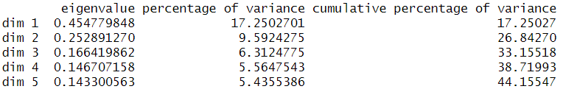

1 > donc on fait une acm en 2/3d en prenant les 5 1ère eig value de l’acm -> mais prq s’arrêter à 5 ?
Et comment on fait pour représenter 5 dim avec 2/3 axes ?

A moins que l’on fasse une acm > recup 5 1er axes > permet clustériser nos ind sur ces 5 axes ts en respectant relativement l’éloignement visible sur le graph de l’acm.

Comment on finit à #20 +20% > on était à 44 en val cumulé à la 5ème dimension

